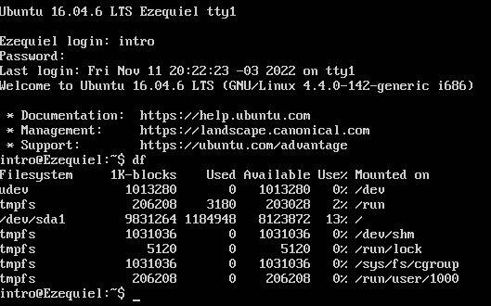

NO SE PUEDE HACER PRINT LUEGO DE PONER EL COMANDO TOP.

El comando DF te muestra el espacio en los discos y disponibilidad.

El comando TOP muestra los procesos abiertos en el sistema operativo, la utilización de memorias y CPU.